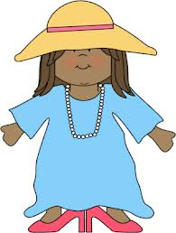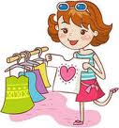
Mode

1.Ergänzen Sie die Sätze :

1.Ich trage gern------------------------.
2.In der Schule trage ich ---------------------.
3.Beate fährt im Januar in die Alpen. Sie soll--------------------------------------.mitnehmen.
4.Teure Klamotten finde ich------------------------.
5.Meine Mutter sagt, ich soll-------------------tragen.
6.-------------------------finde ich altmodisch.
7.-------------------------finde ich modern.
8.-------------------------finde ich auffalend.
9.Im Sommer trage ich-------------------------.
10.Wenn jemand im Büro arbeitet ,soll---------------------------------------tragen.
11.Meine Lieblingshose ist-----------------------.
12 Ich finde Jeans----------------------------.
13.Mit meinem Taschengeld kaufe ich--------------------------.
14.Jungen tragen keine--------------------------.
15.Wenn es regnet ,nehme ich ---------------------mit.
16.Wenn ich Sport treibe ,trage ich----------------------.
17.Miniröcke sind------------------------.
18.Am Samstag heiratet mein Bruder .Ich trage ------------------------------.
19.----------------------finde ich praktisch.
20.----------------------finde ich toll.
21.----------------------finde ich blöd.
22.-----------------------stehen mir gut.
23.Ich finde Kaufhäuser---------------------
24.Eine alte Frau trägt nicht-------------------.

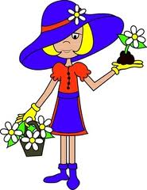

2.Was passt nicht?

1.Jacke /Mantel/Badeanzug/Handschuhe
2.T-shirt/Bluse/Hemd/Rock
3.Badehose/Badeanzug/Schuhe/Bikini
4.Pantoffeln/Turnschuhe/Sandalen/Hut

3.Betrachen Sie das Bild. Sind die Aussagen richtig oder falsch?

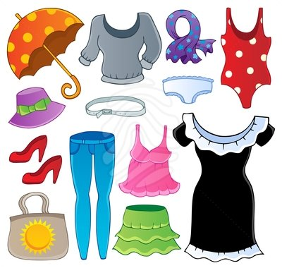

- Auf dem Bild sieht man zwei Kleider.
- Die Hose ist blau.
- Der Regenschirm ist gepunktet.
- Der Hut ist rot und lila.
- Der Schal ist lila und blau.
- Auf dem Bild sieht man eine Badehose.
- Die Tasche ist rosa.
8. Die Schuhe sind rot.
9 . Der Pulli ist weiß.
10. Das Kleid ist schwarz und weiß.

4.Was ist das?

1. 2.
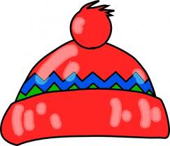 ------------------------------- 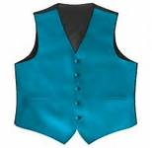 -------------------------------------

3. 4.

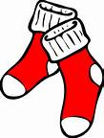 ----------------------------------- 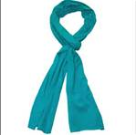 -------------------------------------

5. 6.

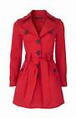 ------------------------------------- 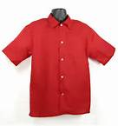 ------------------------------------------

5.Was passt zusammen?Wählen Sie von den folgenden Wörter.
(gestreift,gepunktet,gemustert,eng,breit,karriert)

1. 2.
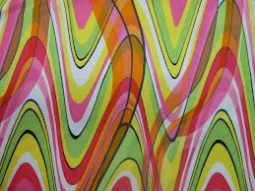 ------------------- 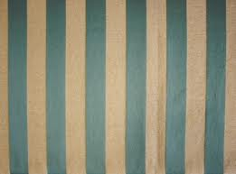 ----------------------------

3. 4.
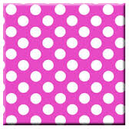 ------------------ 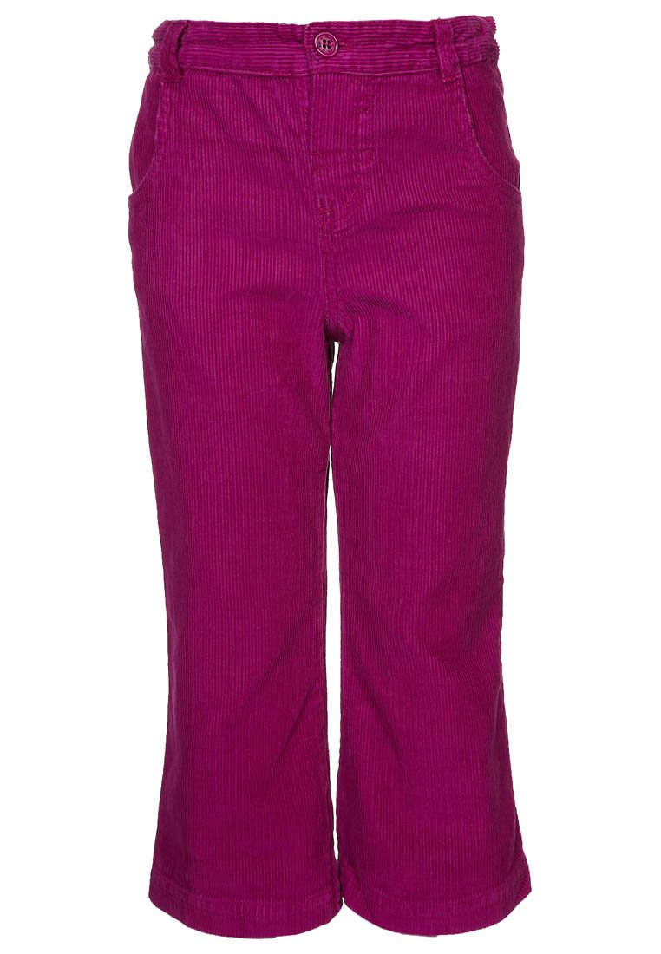 -------------------------

5. 6.

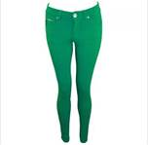------------------ 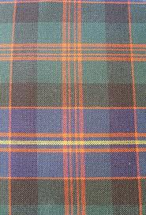 -----------------------------

6.Welche Aussage passt?

1. 2.

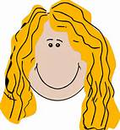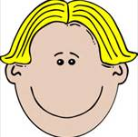

a.Meine Haare sind glatt. a.Meine Haare sind blond.
b.Meine Haare sind gewellt. b.Meine Haare sind schwarz.

3.
4.
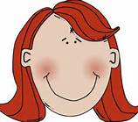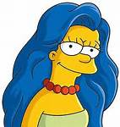

a.Meine Haare sind glatt. a.Meine Haare sind kurz.
b.Meine Haare sind kurz. b.Meine Haare sind lang.

5. 6.
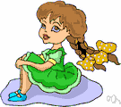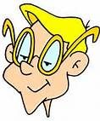

a.Meine Haare sind kurz. a.Ich habe schwarze Haare.
b.Ich habe Zöpfe. b.Ich trage meine Brille.

7. 8.

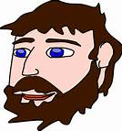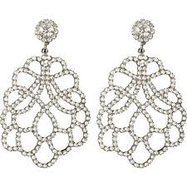

a.Ich habe einen Bart. a.Das ist meine Halskette.
b.Meine Haare sind blond. b.Das sind meine Ohrringe.

7. Ergänzen Sie :

Sommerkleidung
Winterkleidung

8.Beschreiben Sie die Klamotten auf dem Bild:

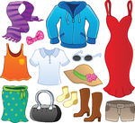

-----------------------------------------------------------------------------------------------------------------------------------------------------------------------------------------------------------------------------------------------------------------------------------------------------------------------------------------------------------------------------------------------------------------------------------------------------------------------------------------------------------------------------------------------------------------------------------------------------------------------------------------------------------------------------------------------------------------------------------------------------------------------------------------------------------------------------------------------------------------------------------------------------------------------------------------------------------------------------------------------------------------------------------------------------------------------------------------------------------------------------------------------
9.Beschreiben Sie die Frauen :





